Отчёт по лабораторной работе №9
  - Выполнил студент НКАбд-02-25
Арина Андреевна Дрекина
Содержание

1. Цель работы.
Приобретение навыков написания программ с использованием подпрограмм. Знакомство с методами отладки при помощи GDB и его основными возможностями.

2. Порядок выполнения лабораторной работы.

3. Реализация подпрограмм в NASM.
Я создала каталог для выполнения лабораторной работы №9, затем перешла в него и создала текстовый файл lab09-1.asm. (Рисунок 3.1)
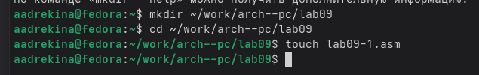
Создание каталога для лабораторной работы.
Я ввела в файл текст из Листинга 9.1. Перед этим изучила программу (Рисунок 3.2)
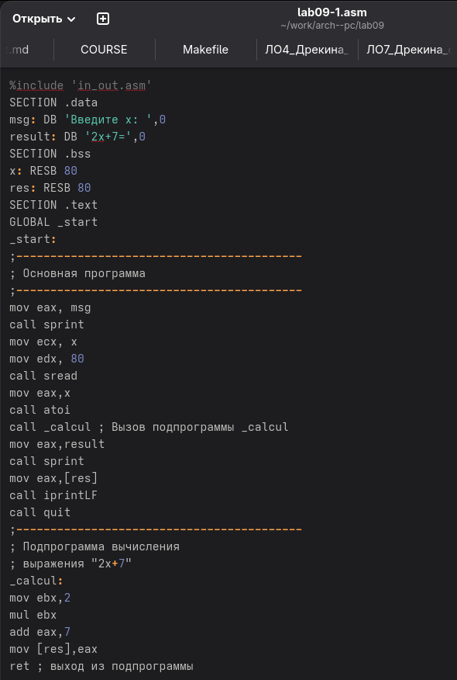
Ввод программы в файл.
Потом я запустила программу. (Рисунок 3.3)
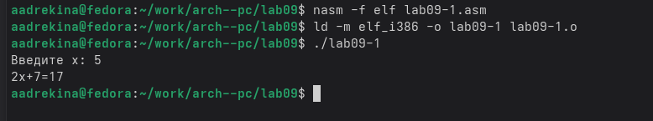
Запуск.
Листинг 9.1:
%include 'in_out.asm'
SECTION .data
msg: DB 'Введите x: ',0
result: DB '2x+7=',0
SECTION .bss
x: RESB 80
res: RESB 80
SECTION .text
GLOBAL _start
_start:
;------------------------------------------
; Основная программа
;------------------------------------------
mov eax, msg
call sprint
mov ecx, x
mov edx, 80
call sread
mov eax,x
call atoi
call _calcul ; Вызов подпрограммы _calcul
mov eax,result
call sprint
mov eax,[res]
call iprintLF
call quit
;------------------------------------------
; Подпрограмма вычисления
; выражения "2x+7"
_calcul:
mov ebx,2
mul ebx
add eax,7
mov [res],eax
ret ; выход из подпрограммы
Потом я изменила текст программы, добавив подпрограмму _subcalcul в подпрограмму _calcul, чтобы вычислялось выражение f(g(x)), где x вводится с клавиатуры, f(x)=2x+7, g(x)=3x-1 . (Рисунок 3.4)
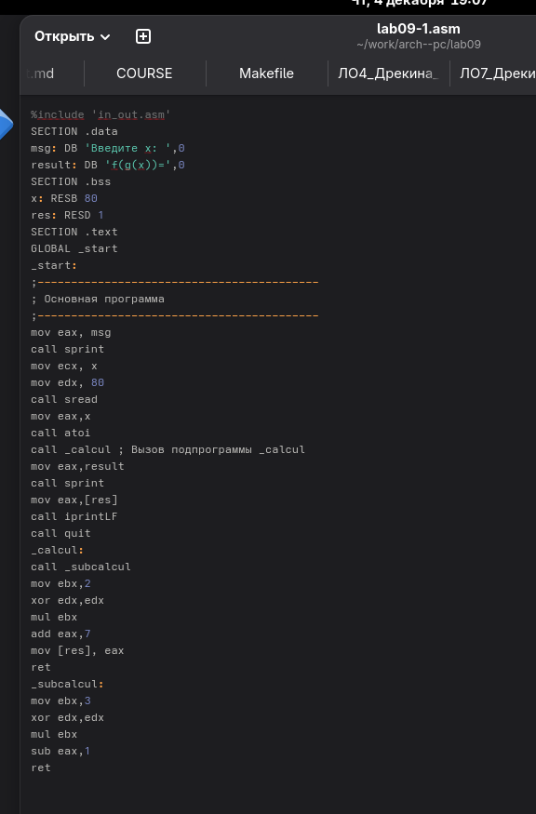
Изменения в программе.
Затем я сделала файл исполняемым и запустила программу. (Рисунок 3.5)
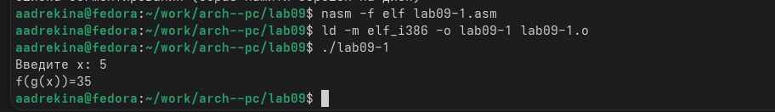
Запуск программы.
Программа посчитала все правильно и я продолжила работу дальше.

4. Отладка программам с помощью GDB.
Затем я создала еще один текстовый файл и ввела текст из Листинга 9.2. (Рисунок 4.1)
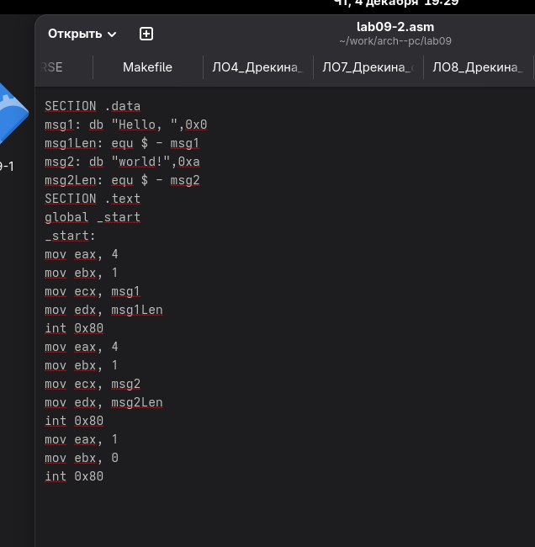
Ввод текста из Листинга 9.2.
Листинг 9.2:
SECTION .data
msg1: db "Hello, ",0x0
msg1Len: equ $ - msg1
msg2: db "world!",0xa
msg2Len: equ $ - msg2
SECTION .text
global _start
_start:
mov eax, 4
mov ebx, 1
mov ecx, msg1
mov edx, msg1Len
int 0x80
mov eax, 4
mov ebx, 1
mov ecx, msg2
mov edx, msg2Len
int 0x80
mov eax, 1
mov ebx, 0
int 0x80
Потом я сделала этот файл исполняемым, но для работы с GDB в исполняемый файл я добавила отладочную информацию, для этого трансляцию программы я провела с ключом “-g”. (Рисунок 4.2)
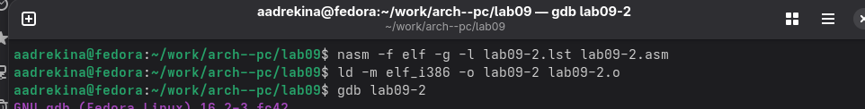
Создание исполняемого файла с ключом ‘-g’.
Затем я загрузила исполняемый файл в отладчик gdb. (Рисунок 4.3)
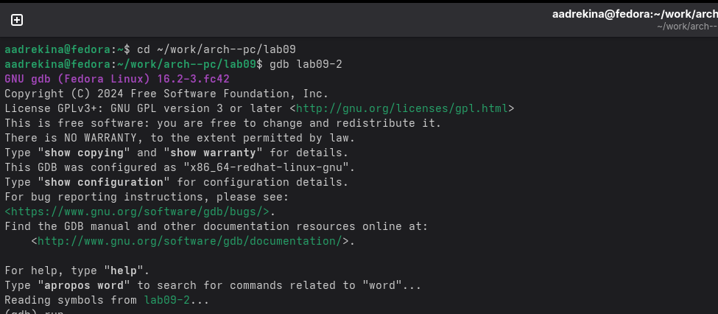
Загрузка исполняемого файла.
Затем, чтобы проверить работу программы, я запустила эту программу в оболочке GDB с помощью команды run. (рисунок 4.4)
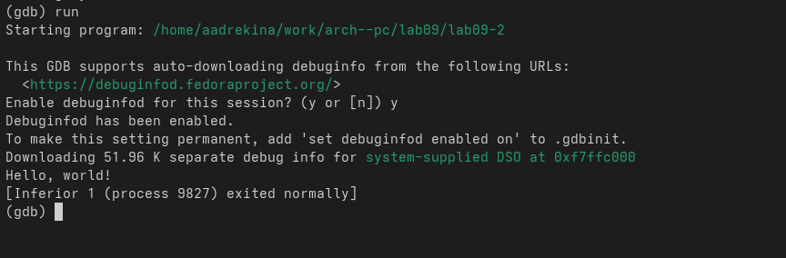
Запуск программы в оболочке GDB.
Затем, чтобы более подробно проанализировать эту программу я установила брейкпоинт на метку _start. (Рисунок 4.5)
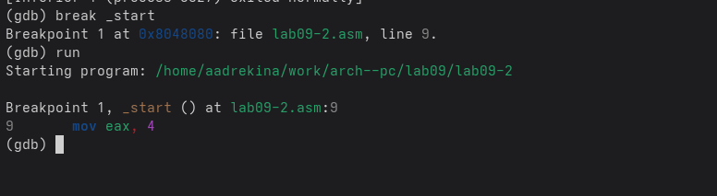
Установка брейкпоинта.
Затем я посмотрела дисассимилированный код программы с помощью команды disassemble начиная с метки _start. (Рисунок 4.6)
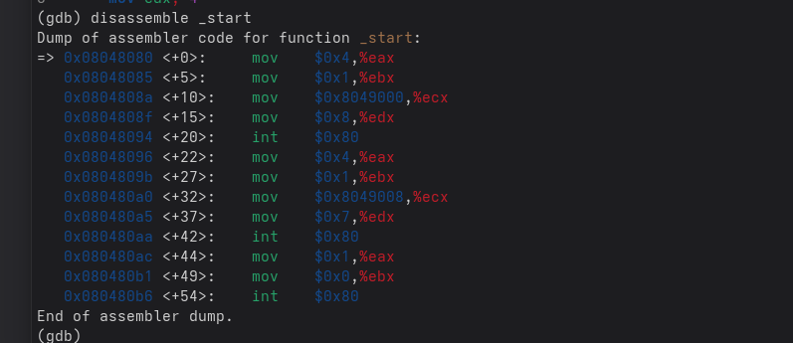
Просмотр дисассимилированного кода программы.
Затем я переключилась на отображение команд с Intel’овским синтаксисом, введя команду set disassembly-flavor intel. (Рисунок 4.7)
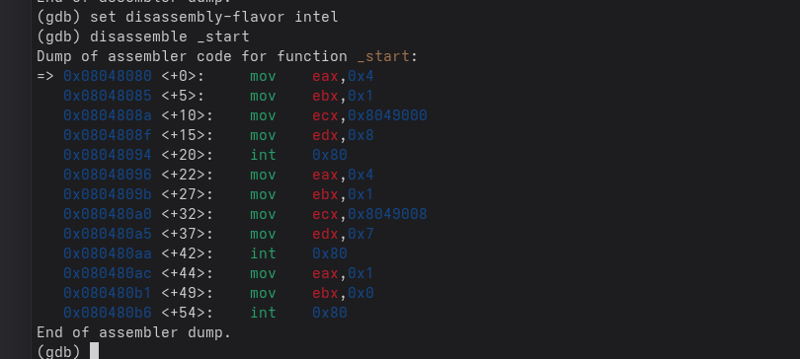
Переключение на отображение команд с Intel’овским синтаксисом.
Различия отображения синтаксиса машинных команд в режимах ATT и Intel заключается в том, что в Intel синтаксические операнды идут в порядке dst,src и еще регистры пишутся без %. А в ATT синтаксис обратный, сначала src, а потом dst и при этом используется % для регистров и $ для констант.
Затем я включила режим псевдографики, чтобы анализировать программы было удобнее. (Рисунок 4.8)
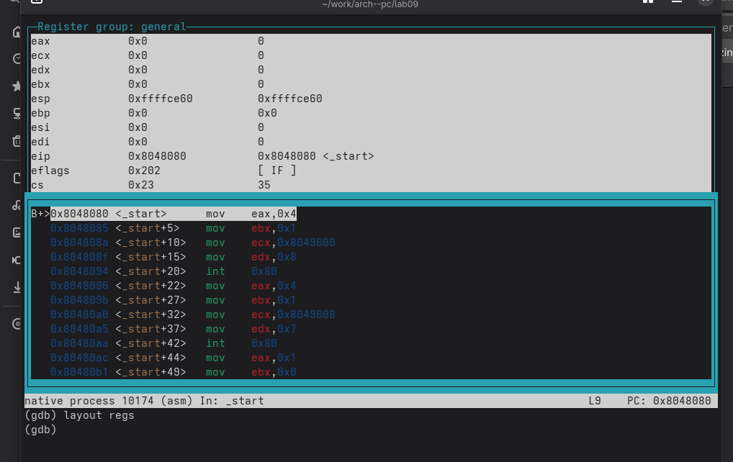
Включение режима псевдографики.

5. Добавление точек останова.
С помощью команды info breakpoints (кратко i b) я проверила установлена ли точка останова. (Рисунок 5.1)
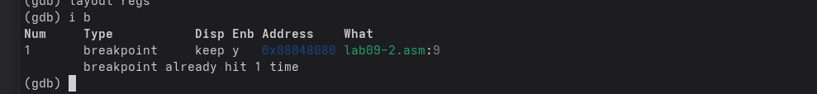
Проверка точки останова.
Затем я установила еще одну точку останова по адресу инструкции. Адрес я взяла у предпоследней инструкции (mov ebx, 0x0) (Рисунок 5.2)
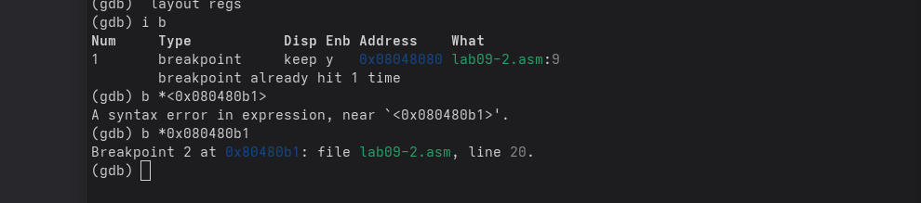
Установление еще одной точки останова.
Затем я еще раз ввела команду info breakpoints, чтобы посмотреть информацию о всех установленных точках останова. (Рисунок 5.3)
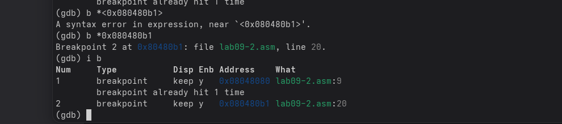
Проверка точек останова.

6. Работа с данными программы в GDB.
Я выполнила 5 инструкций с помощью команды stepi(или si). (Рисунок 6.1), (Рисунок 6.2),(Рисунок 6.3),(Рисунок 6.4),(Рисунок 6.5)
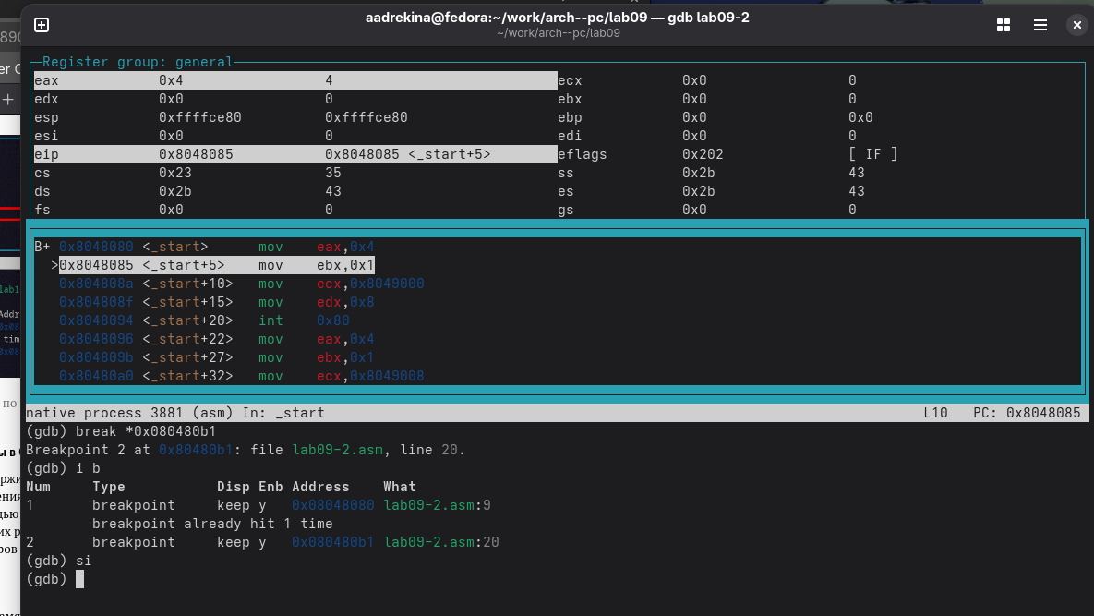
Первая инструкция.
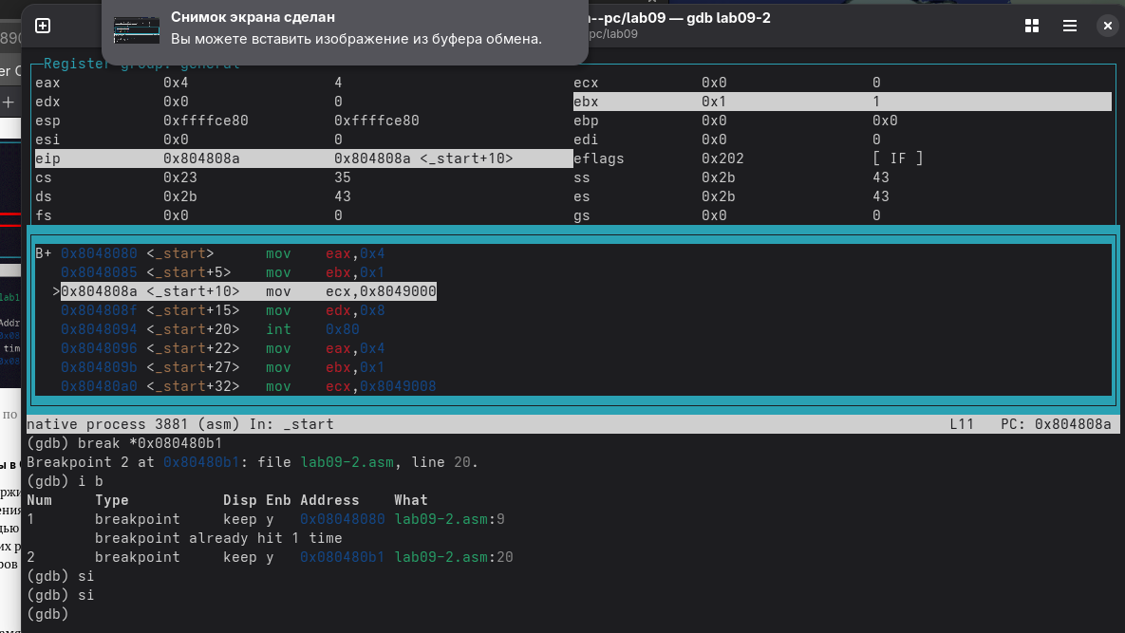
Вторая инструкция.
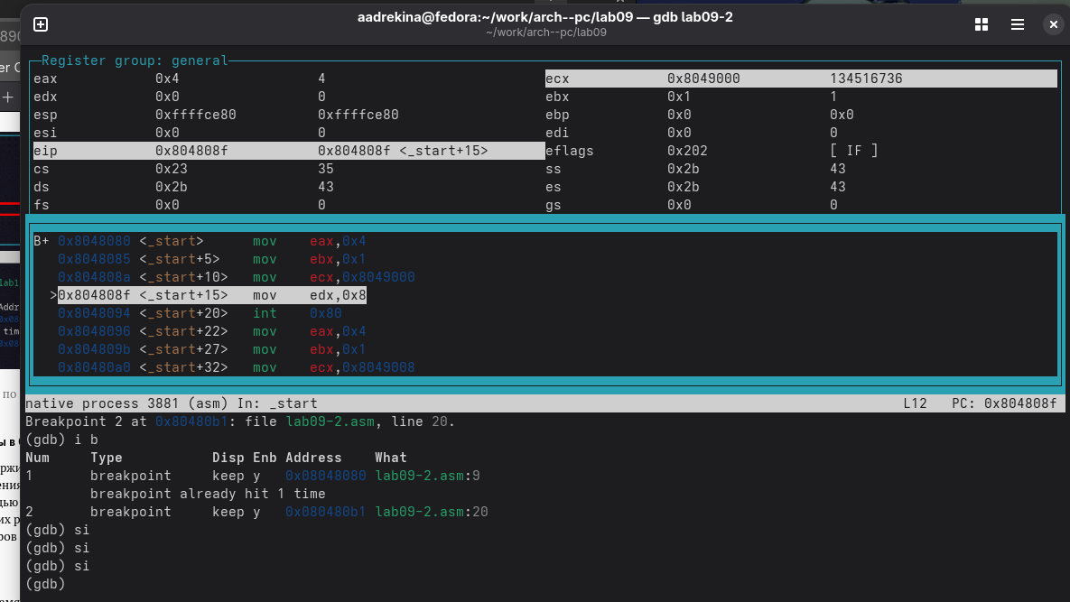
Третья инструкция.
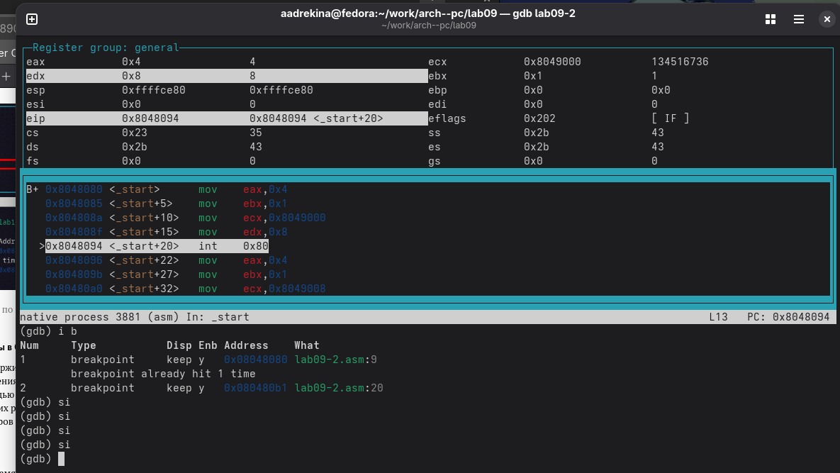
Четвертая инструкция.
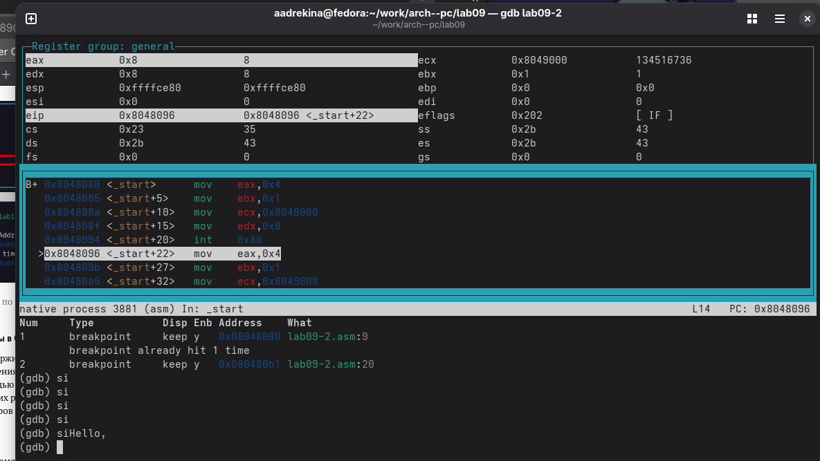
Пятая инструкция.
Я внимательно изучила эти 5 скринов, и проследила за изменением регистров. Меняются такие регистры как: EAX,EBX,ECX,EDX.
Я посмотрела содержимое регистров с помощью команды info registers. (Рисунок 6.6)
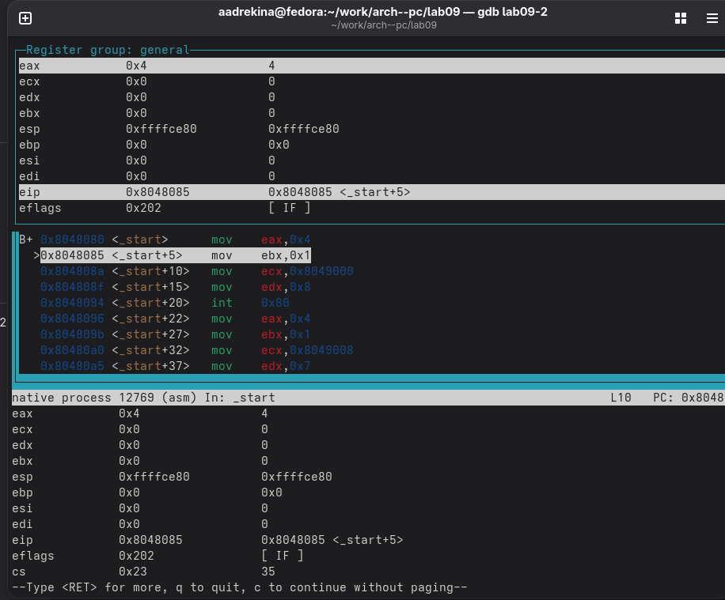
Просмотр содержимого регистра.
Потом я посмотрела значение переменной msg1 по имени. (Рисунок 6.7)
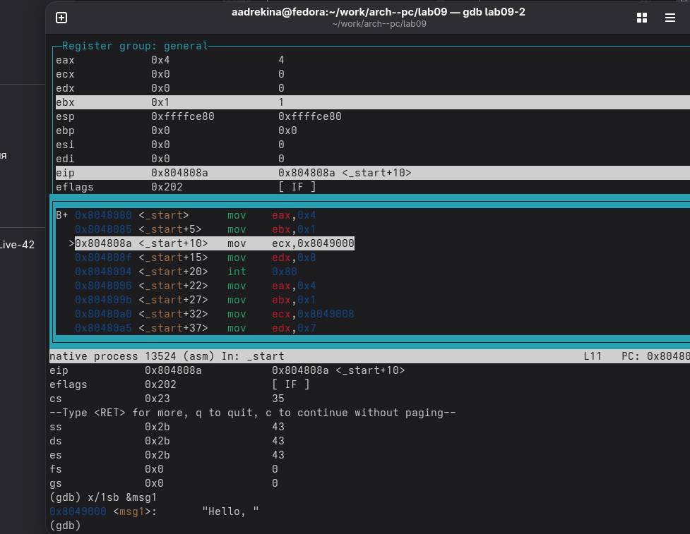
Значение переменной msg1.
У меня вывелся такой же ответ, как и в лекции, значит я сделала все правильно.
Потом, таким же образом я посмотрела значение переменной msg2 по адресу. (Рисунок 6.8)
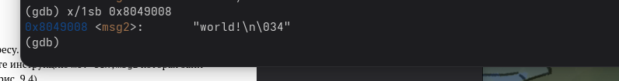
Значение переменной msg2.
Затем я изменила значение для регистра с помощью команды set. (Рисунок 6.9)
Изменение значений для регистра msg1.
Ответ вывелся такой же, значит я сделал все правильно.
Затем я также изменила значение для регистра msg2. (Рисунок 6.10)
Изменения значений для регистра msg2.
Затем с помощью команды set я изменила значение регистра. (Рисунок 6.11)
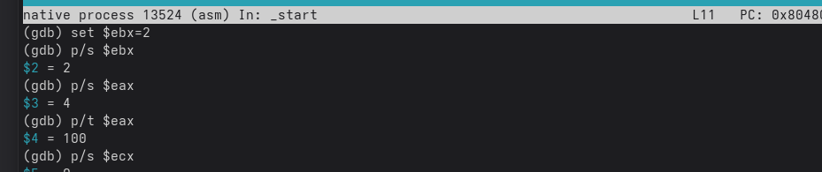
Изменение значение регистра.
Команда p/s $ebx выводит строку по адресу, хранящемуся в ebx, следовательно при set $ebx=“2” показывается ASCLL-код символа, а при set $ebx=2 - числовое значение. Команда p/t $ebx выводит значение регистра в двоичном коде.
В конце я завершила выполнение программы с помощью команды continue и вышла из GDB с помощью команды quit.

7. Обработка аргументов командной строки в GDB.
Я скопировала файл lab8-2.asm, который был создан при выполнении лабораторной работы №8 в файл lab09-3.asm. Затем я создала исполняемый файл (Рисунок 7.1)
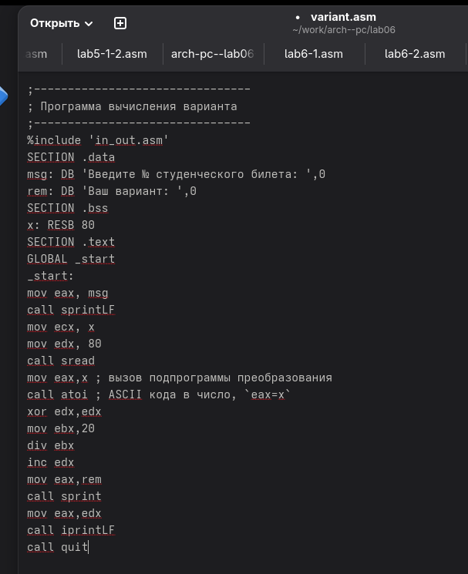
Копирование файла.
Чтобы загрузить в GDB программы с аргументами необходимо использовать ключ –args (Рисунок 7.2)
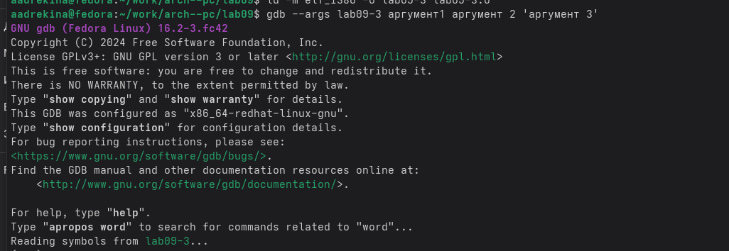
Загрузка исполняемого файла в отладчик, указав аргументы.
Потом я установила точку останова перед первой инструкцией и запустила ее. (Рисунок 7.3)
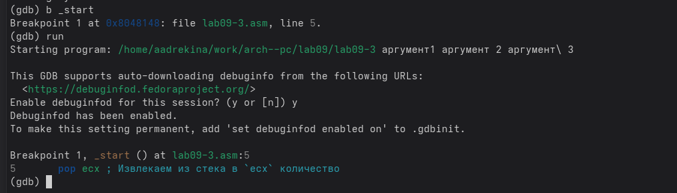
Установка точки останова и запуск.
Я посмотрела позиции стека - по адресу [esp+4].(Рисунок 7.4)
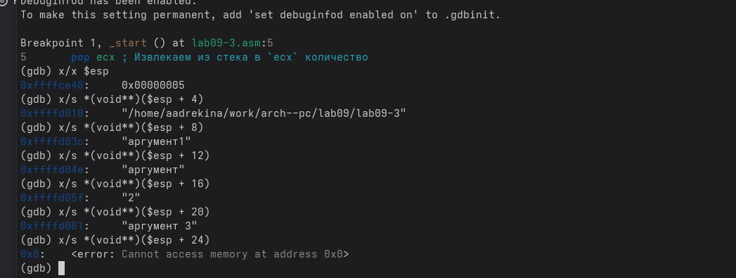
Просмотр остальных позиций стека.
Шаг изменения равен 4,так как в данной программе каждый адрес в памяти занимает 4 байта, стек хранит обычный список адресов, и для того чтобы перейти к следующему адресу нужно сдвинутся ровно на 4 байта.

8. Задание для самостоятельной работы.
Я преобразовала программу созданную во время выполнения лабораторной работы №8, реализовав вычисления функции f(x) как подпрограмму. (Рисунок 8.1)
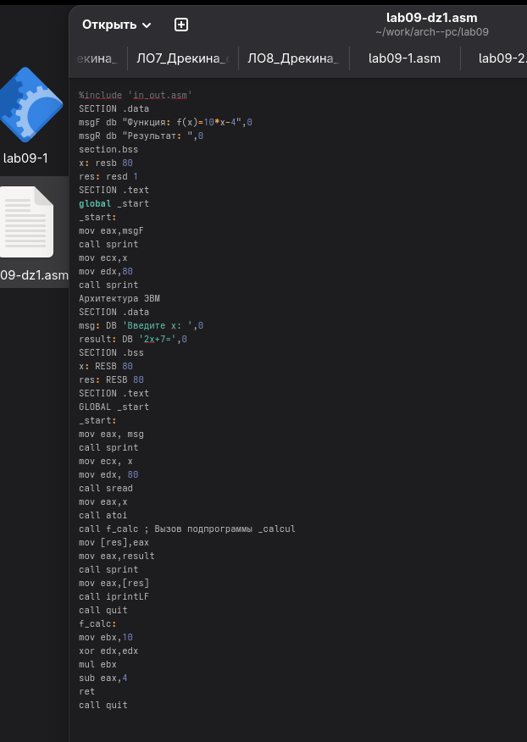
Преобразования программы.
Я создала еще один текстовый файл и вставила туда Листинг 9.3. Я начала анализировать эту программу с помощью отладчика GDB, определила ошибки и исправила их. (Рисунок 8.2)
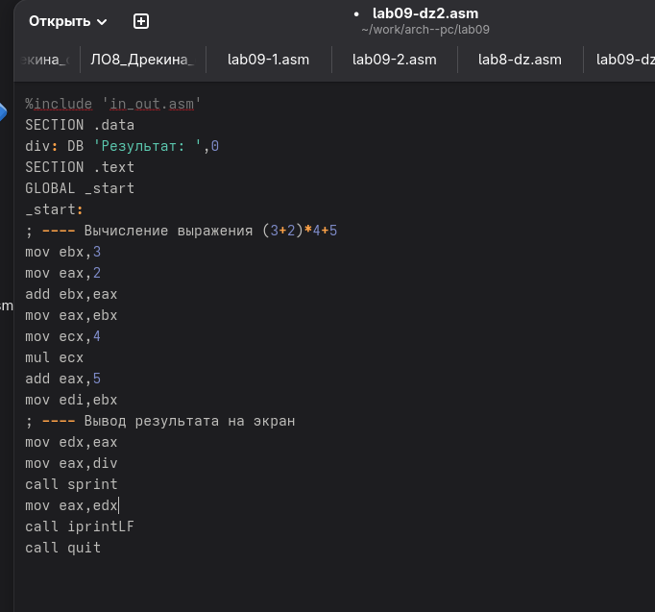
Изменение в программе.
Листинг 9.3:
%include 'in_out.asm'
SECTION .data
div: DB 'Результат: ',0
SECTION .text
GLOBAL _start
_start:
; ---- Вычисление выражения (3+2)*4+5
mov ebx,3
mov eax,2
add ebx,eax
mov ecx,4
mul ecx
add ebx,5
mov edi,ebx
; ---- Вывод результата на экран
mov eax,div
call sprint
mov eax,edi
call iprintLF
call quit
Затем я сделала файл исполняемым и проверила результат, ответы совпали. Значит я правильно изменила программу.
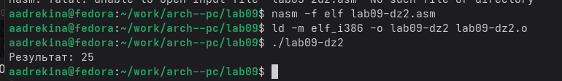
Запуск.

9. Вывод.
Я приобрела навыки написания программы с использованием подпрограммы. И ознакомилась с методами отладки при помощи GDB и его основными возможностями.

